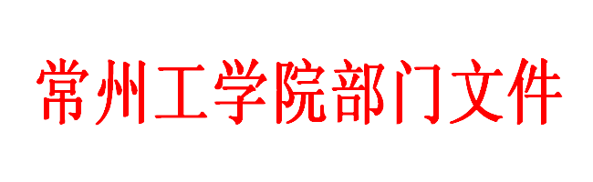

校教〔2014〕61号

关于组织到期校级教学建设项目验收工作的通知

各二级学院、直属教学部，各部门：
根据《常州工学院教学项目管理办法（试行）》（常工政〔2013〕30号）的相关规定，学校决定对建设期满的校级教学建设项目进行验收，现将有关事项通知如下：
一、验收范围
本次验收的项目包括2012年立项的校级教学建设项目和以前申请延期验收的项目，分为课程建设、教材建设和教学改革研究课题三类，应该结题的项目名单见附件1。
二、验收材料
（一）课程建设（含精品课程、双语教学课程、校企合作课程）
1.《课程建设验收申请表》一式三份。
2.《课程建设验收总结报告》一式三份。
3.主要佐证材料一套。
（二）教材建设
1.《教材建设项目验收申请表》一式三份。
2.正式出版的教材一套。
（三）教学改革研究课题
1.《教学改革研究课题结题鉴定书》一式三份。
2.《教学改革研究课题研究报告》一式三份。重点课题不少于5000字、一般课题不少于3000字。
3.主要佐证材料一套。
（四）《校级教学建设项目验收汇总表》（附件2）一式一份。
三、报送要求
（一）以二级学院（直属教学部）为单位，于2015年3月6前将纸质材料统一报送到教务处教学建设科，同时发送电子材料至jwjx@oa.czu.cn。联系人：伍婷、孙春；联系电话：85217639（84226）。
（二）所有项目的纸质材料均要求用袋装，每个材料袋限装一个项目材料。请将结题鉴定书或验收申请表的封面贴于材料袋正面。
四、有关说明
（一）未能按期完成需要延期验收的项目，项目负责人须提交书面申请，经所在单位主管领导签署意见并加盖公章后，报教务处备案。无故不参加验收的项目，作撤项处理。
（二）本次教学建设项目中的一般项目和指导项目由二级学院（直属教学部）负责组织验收，验收完成后上交教务处。其他项目由教务处统一安排和组织验收。
（三）精品课程和校企合作课程建设的项目负责人须在验收材料中提供相关的网址或光盘资料备查。
（四）提供的佐证材料应力求精炼、简洁并编制目录，采用统一封面样式。
（五）请各二级学院（直属教学部）及时通知项目负责人认真做好验收准备工作。本通知及附件可在教务处网页“教务文件”查阅和下载。
（六）相关表格请在教务处网页“下载中心”下载。

附件：1.建设期满的校级教学建设项目名单
2.《校级教学建设项目验收汇总表》
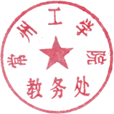

二○一四年十二月三十日

